２０１９年１２月吉日
技術士第一次試験合格者および技術士各位

公益社団法人日本技術士会 中国本部山口県支部
支部長 住居 孝紀

（公益社団法人）日本技術士会 中国本部山口県支部主催
２０１９年度技術士第一次試験合格者ガイダンス／
講演会／祝賀会(ご案内)

拝啓 時下益々ご健勝にてご活躍のこととお慶び申し上げます。
このたび、（公益社団法人）日本技術士会中国本部山口県支部では、2019年度技術士第一次試験合格者ガイダンス・講演会・祝賀会を開催することといたしました。
時節柄、ご多忙のこととは存じますが、今後の技術士としての活動を実りあるものとしていただくため、是非ともご出席を賜わりますようご案内申し上げます。
また、今回は、第一次試験合格者ガイダンスに参加いただいた合格者の皆様に、日本技術士会中国本部
山口県支部主催のＣＰＤ事業へのお試し期間限定の『無料パスポート（2020年度上半期）』を贈呈させていただきます。
お手数とは存じますが、ガイダンス・受験体験談・祝賀昼食会のご出欠は、FAXまたはメール (yamaguchi@ipej-chugoku.jp)、でお申し込み下さい。
下記締め切り期日（１月３１日）までにお申込み賜りますよう、宜しくお願い申し上げます。 敬具

記
１．日時 ２０２０年２月１５日（土） １０：３０～１９：００

２．場所 采香亭（山口市天花１－２－７） TEL：083－934－3312 FAX：083－924－3080

３．受付 10:00～、開催時間 10:30～19:00
Ⅰ.第一部 技術士第一次試験合格者ガイダンス・技術士二次試験受験制度説明他
（10:30～12:00）
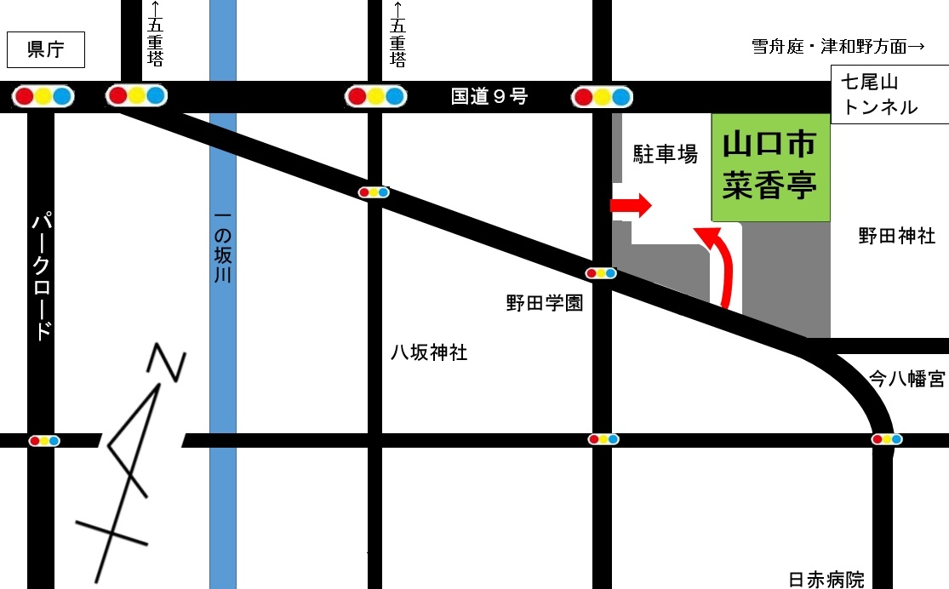
休憩 (12:00～13:00)
Ⅱ.第二部 講演会（13:00～16:30）
（１）演題：未定
講師：石丸裕司氏（技術士－経営工学部門）
（２）演題：未定
講師：中村 篤氏（技術士－上下水道部門）
（３）演題：未定
講師：西本忠章氏（技術士－建設部門）
休憩(16:30～17:00)
Ⅲ.第三部 祝賀会（17:00～19:00）

４．会費
会費：第一部～第二部―会員５００円、非会員１，０００円 、一次試験合格者・修習技術者（無料）
祝賀会―４，０００円（会員、非会員）、２，０００円（一次試験合格者）※当日徴収致します。

なお、ガイダンス・講演会・祝賀会それぞれ、お早めにお申込み下さい。(１月３１日締め切り)
注) 申し込み受付の返信は致しませんので、特にご連絡がなければ、そのまま会場にお越し下さい。
＜問い合わせ先＞ （公益社団法人）日本技術士会中国本部山口県支部 事務局：瀬原洋一
〒755-0151 宇部市大字中山700-10 常盤地下工業㈱
TEL: 0836-62-5300 , FAX : 0836-62-5301 e-mail yamaguchi＠ipej-chugoku.jp

２０１９年度技術士第一次試験合格者ガイダンス/
講演会/祝賀会 参加申込書
主催：（公益社団法人） 日本技術士会 中国本部山口県支部、
申込ＦＡＸ番号：０８３６－６２－５３０１
※メール送信可能な方は、事務局の省力化のため、メールによる申込をお願いします。

２０１９年度技術士第一次試験合格者ガイダンス・講演会・祝賀会の
□ 平成30年度技術士第一次試験合格者ガイダンスに参加する。
□ 講演会に参加する。≪参加費：500円（会員）、1,000円（非会員）
無料（第一次試験合格者、修習技術者、その他）≫
□ 祝賀会に参加する。≪参加費：4,000円（会員、非会員）、
2,000円（第一次試験合格者、修習技術者、その他）≫
※上記について参加するものを■(または☑)にしてください。
 | 氏名 |  | 資格(注1) | 区分(注2)
申込者 |  |  | □技術士 □修習技術者  □その他 | □会員 □非会員
技術部門  (注3)  ※複数選択可 | □機械 □船舶･海洋 □航空･宇宙 □電気電子 □化学 □繊維 □金属  □資源工学 □建設 □上下水道 □衛生工学 □農業 □森林 □水産  □経営工学 □情報工学 □応用理学 □生物工学 □環境 □原子力･放射線  □総合技術監理
勤務先
連絡先 | E-mail |  |  | □会社 □自宅
連絡先 | ＦＡＸ |  |  | □会社 □自宅
連絡先 | ＴＥＬ |  |  | □会社 □自宅
- 資格は該当するものに■(または☑)を入れる。
- 区分で会員とは日本技術士会会員を指し、該当するものに■(または☑)を入れる。
- 技術部門は技術士か修習技術者のみ、該当するものに■(または☑)を入れる。
- 連絡先は(会社・自宅)のうち、該当するものに■(または☑)を入れ、E-mail等を記入。
- 同行者がいる場合は下記に記入。
- この個人情報は、本行事の参加申込み以外には使用しません。
 | 氏名 | 資格(注1) | 区分(注2)
同行者 |  | □技術士 □修習技術者  □その他 | □会員 □非会員
同行者 |  | □技術士 □修習技術者  □その他 | □会員 □非会員
問合せ先：公益社団法人 日本技術士会 中国本部 山口県支部
〒755-0151 宇部市大字中山700-10 常盤地下工業㈱ 瀬原 洋一
TEL: 0836-62-5300 , FAX : 0836-62-5301
e-mail：yamaguchi＠ipej-chugoku.jp

